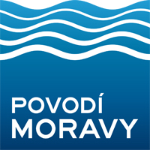 Povodí Moravy, s.p., Dřevařská 11, 601 75 BRNO

INVESTIČNÍ ZÁMĚR

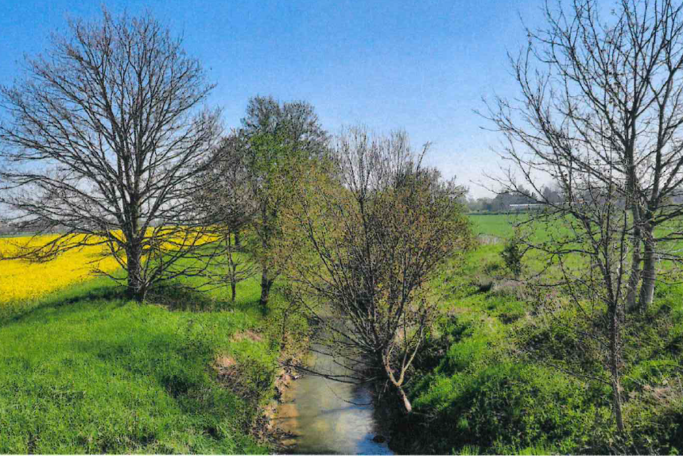

Kotojedka, Kroměříž, Kotojedy, Vážany, km 0,000 - 2,920, oprava hrází a koryta toku, odstranění nánosů

Kraj: Zlínský

Okres: Kroměříž
Číslo akce : 323740
Zpracoval: Ing. Jaroslav Foukal
Datum: 21.2.2025

TECHNICKÁ ZPRÁVA

- Základní údaje

Název stavby : Kotojedka, Kroměříž, Kotojedy, Vážany, km 0,000 - 2,920, oprava hrází a koryta toku, odstranění nánosů
Vodní tok : Kotojedka
Místo stavby – k.ú. : Vážany u Kroměříže, Kotojedy, Kroměříž
Okres : Kroměříž
Stupeň dokumentace : investiční záměr
Číslo hydrolog. pořadí : 4-12-02-1200
Účel stavby : oprava hrází, koryta toku a odstranění nánosů
Číslo stavby : 323740
Číslo HM : HM 905553
Investor : Povodí Moravy, s.p., Dřevařská 11, 601 75 Brno

- Časový plán výstavby
Zahájení výstavby : /
Ukončení výstavby : /

3. Popis současného stavu
Jedná se o upravenou část koryta drobného vodního toku Kotojedka s oboustrannými zemními ochrannými hrázemi (OH). Ochranné hráze začínají v ř.km 0,142 silniční most Távnické zahrady-Kroměříž a končí u silničního mostu Kotojedy-Vážany v ř.km 2,916. OH slouží k ochraně pomístné okolní zástavby, dopravní infrastruktury, zemědělsky využívaných a ostatních ploch před záplavami. Příčný profil toku je složený lichoběžník, kyneta 1,20m, sklon 1:1, koryto(bermy) š.060m, sklon 1:1,5. Sklony svahu hrází (návodní i vzdušný líc) 1:1,5, šířka koruny 2,5m s proměnlivou výškou 0,5-1,00m, povrch hrází zatravněn.
V rámci pravidelných pochůzek a technicko-bezpečnostní pochůzky vodního díla OH, která se uskutečnila 4.5.2023 byl zjištěn výskyt nátrží na LB i PB v průtočném profilu toku, z nichž některé zasahují do návodního svahu OH. Bylo zjištěno snížení koruny ochranných hrází, propadená část hráze v důsledku činnosti bobra evropského, břehové nánosy, náletové dřeviny v průtočném profilu a na tělese hrází.

4. Účel stavby
Oprava hrází, oprava nátrží, odstranění nánosů a břehového porostu v upraveném korytě DVT Kotojedka v k.ú. Kroměříž, Kotojedy a Vážany u Kroměříže v km 0,000 – 2,920.

5. Výchozí podklady
- Fotodokumentace z prohlídky
- Zápis Z TBP ze dne 4.5.2023
- Archivní PD

6. Návrh technického řešení stavby

V rámci akce bude provedeno:
- zaměření příčných profilů vč. hrází a podélného profilu toku v zájmovém úseku
- návrh opravy hrází včetně dosypání na původním projektem stanovenou výšku
- návrh opravy nátrží z těžkého kamenného záhozu a kamenné rovnaniny, zpětné osetí narušeného zatravnění
- odstranění nánosů
- odstranění břehového porostu z koryta a z hrází
- návrh přístupu k místu stavby

7. Požadavky na zpracování PD

Projekt bude zpracován v rozsahu realizační dokumentace vč. rozpočtu a
projednání určení místa k uložení vytěženého sedimentu. V případě potřeby zajištění výjimky z ochranných podmínek zvláště chráněných živočichů a návrhu místa jejich případného transferu.
Pozn. Součástí projektové dokumentace může být zajištění žádosti k udělení výjimky zásahu do biotopu chráněného živočicha dle zákona č. 114/1992 Sb..

8. Předpokládaný finanční náklad

Odhad nákladů na zpracování PD stavby: Kč. Odhad nákladů realizace stavby bude upřesněn až na základě vypracované projektové dokumentace.

9. Zdůvodnění naléhavosti a priority navrhované akce

Stávající technický stav koryta a hrází DVT Kotojedka způsobuje snížení kapacity průtočného profilu. Při zvýšených průtocích dochází k dalšímu nepříznivému vývoji tohoto stavu. Opravou uvedených závad dojde ke zvýšení stability upraveného koryta DVT Kotojedka a zajištění bezpečného převedení povodňových průtoků.

10. Majetkové vztahy investora k pozemkům, jejichž se navrhované
řešení dotýká

Stavba se nachází na těchto pozemcích:
k.ú. Kroměříž:
p.č. 1444/2 – ostatní plocha, ČR, právo hospodařit s majetkem státu PM, s.p.
p.č. 3285/1 – vodní plocha, ČR, právo hospodařit s majetkem státu PM, s.p
p.č. 1430/2 – ostatní plocha, ČR, právo hospodařit s majetkem státu PM, s.p.
p.č. 1430/20 – ostatní plocha, Město Kroměříž, Velké náměstí 115/1, 76701 Kroměříž

k.ú. Kotojedy:
p.č. 278/2 – vodní plocha, ČR, právo hospodařit s majetkem státu PM, s.p.
p.č. 241/1 – ostatní plocha, ČR, Správa železnic, státní organizace, Dlážděná 1003/7, Nové Město, 11000 Praha 1

k.ú. Vážany u Kroměříže:
p.č. 682/1 – vodní plocha, ČR, právo hospodařit s majetkem státu PM, s.p
p.č. 682/45 – vodní plocha, ČR, právo hospodařit s majetkem státu PM, s.p.
p.č. 682/57 – vodní plocha, Město Kroměříž, Velké náměstí 115/1, 76701 Kroměříž
p.č. 682/51 – vodní plocha, Město Kroměříž, Velké náměstí 115/1, 76701 Kroměříž p.č.682/52 – vodní plocha,
- Havelková Štěpančíková Kateřina Mgr. Bc., Velkopavlovická 4083/11, Židenice, 62800 Brno
- Horáková Olga, č. p. 78, 68711 Topolná
- Lázničková Edita Mgr., Dubová 639/9, Jundrov, 63700 Brno
- Ondráčková Marie, Národní 1007, Prachatice II, 38301 Prachatice
- Štěpančík František MVDr., Na Návsi 84, 69201 Pavlov
- Zemědělský podnik Kvasicko, a.s., Trávník 123, 76701 Kroměříž
p.č. 682/53 – vodní plocha,
- Maloňová Dita, Jugoslávských partyzánů 150/48, Bubeneč, 16000 Praha 6
- Vrbecká Kateřina Mgr., Kotojedy 45, 76701 Kroměříž
p.č. 682/53 – vodní plocha, Zemědělský podnik Kvasicko, a.s., Trávník 123, 76701 Kroměříž
p.č. 682/55 – vodní plocha, Matysík Jaroslav Ing., č. p. 45, 76801 Jarohněvice
p.č. 682/56 – vodní plocha, Česká kongregace sester dominikánek, Veveří 469/27, Veveří, 60200 Brno
p.č. 682/42 – vodní plocha,
- Foltýnová Ivana, Lesní 71/39, Vážany, 76701 Kroměříž
- Koplíková Jana, Lesní 247/38, Vážany, 76701 Kroměříž
p.č. 682/43 – vodní plocha, Kozáček Tomáš, Dvořákova 822/24, 76701 Kroměříž
p.č. 682/44 – vodní plocha,
- Bisahová Alena, Slov. nár. povstání 3987/3, 76701 Kroměříž
- Dřímalová Vlasta, Bukovanského 1884/10, Slezská Ostrava, 71000 Ostrava
- Mozgová Věra, Kotojedy 12, 76701 Kroměříž
- Večerka Oldřich, Moravská 1031/9, 76701 Kroměříž
p.č. 682/46 – vodní plocha, Vrána Vladimír, Těšnovice 66, 76701 Kroměříž
p.č. 682/47 – vodní plocha, Mlčochová Anna, Bartošova 2132/4, 76701 Kroměříž
p.č. 682/48 – vodní plocha, VIAGEM a.s., Sokolovská 131/86, Karlín, 18600 Praha 8
p.č. 682/49 – vodní plocha,
- Čepeláková Radka, B. Němcové 824, Horní Litvínov, 43601 Litvínov
- Gec Augustin, Hlavní 1, 78314 Hlušovice
- Gecová Marie, Hlavní 1, 78314 Hlušovice
- Haberzettl Augustin, nám. Míru 162, 76824 Hulín
- Haberzettl Herbert, Kotojedy 10, 76701 Kroměříž
- Halířová Božena, č. p. 117, 43972 Krásný Dvůr
- Hodoň Martin, Kpt. Jaroše 92/52, 43401 Most
- Janečková Anna, Slobodova 1390, 76861 Bystřice pod Hostýnem
- MI Estate s.r.o., Na Pankráci 310/60, Nusle, 14000 Praha 4
- Mlčochová Jitka, Hamerská 331, Janov, 43542 Litvínov
p.č. 682/50 – vodní plocha,
- Kolářová Jana MUDr., Sadová 4209/56, 76701 Kroměříž,
- Pechancová Alena Mgr., Višňová 4215/8, 76701 Kroměříž,
- Švajdová Blanka, Holešovská 1159, 76824 Hulín

11. Vliv stavby na životní prostředí

Stavba v žádném ohledu neovlivní negativně životní prostředí

Přílohy:
Situace širších vztahů
Situace přehledná

SITUACE Kotojedka – Kroměříž, Kotojedy, Vážany
M 1:600
Ř.km 0,000 – 2,920
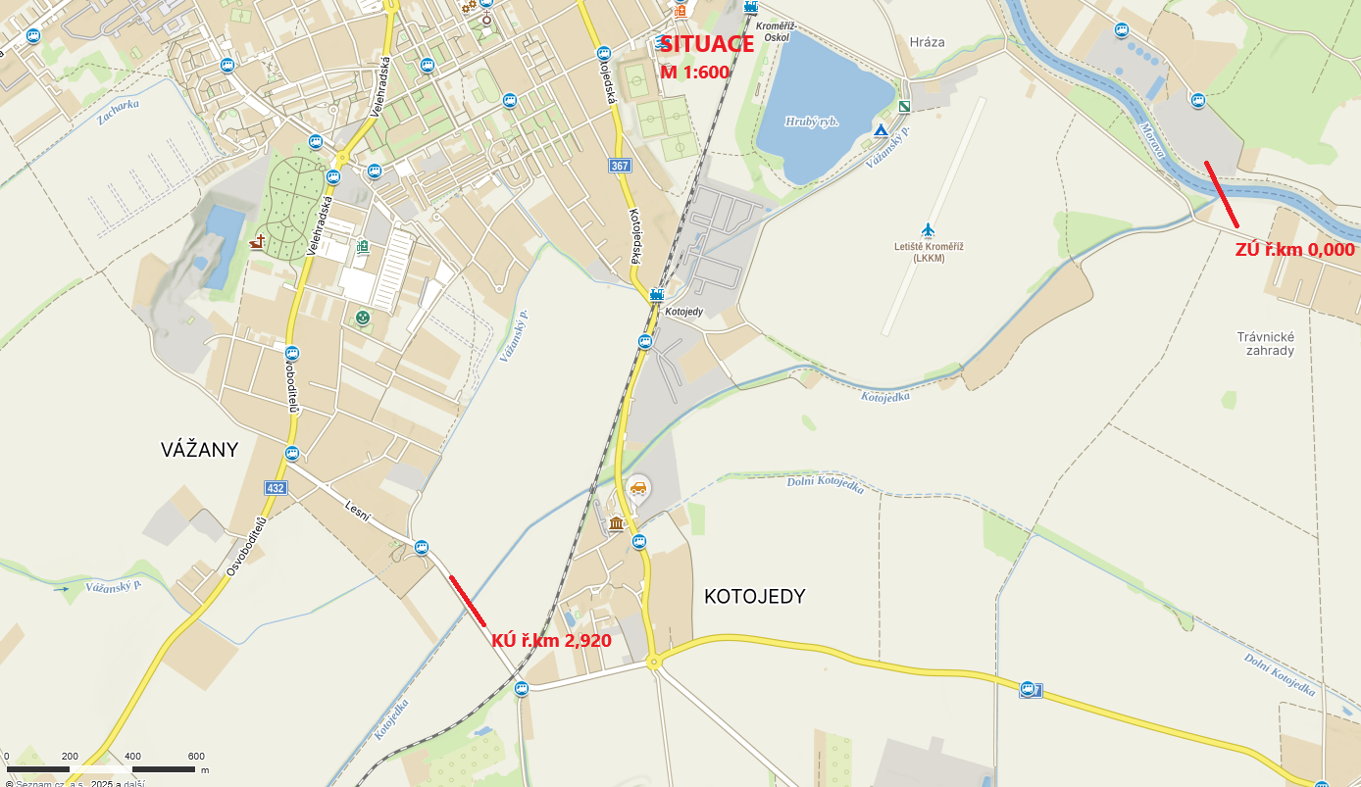

SITUACE Kotojedka – Kroměříž, Kotojedy, Vážany
Ř.km 0,000 – 2,920
